INSTITUTO FEDERAL DE EDUCAÇÃO, CIÊNCIA E TECNOLOGIA DO SUDESTE DE MINAS GERAIS
CAMPUS AVANÇADO CATAGUASES

NOME DO ALUNO
TÍTULO
SUBTÍTULO (se houver)
CATAGUASES
20XX

NOME DO ALUNO
TÍTULO
SUBTÍTULO (se houver)
Trabalho Prático de Conclusão de Curso apresentado ao Instituto Federal do Sudeste de Minas Gerais, Campus Avançado Cataguases, como Atividade Complementar do curso Técnico em Multimídia.

ESTE EXEMPLAR CORRESPONDE À VERSÃO FINAL DA DISSERTAÇÃO DEFENDIDA PELO(A) ALUNO(A).......................................................................
............................................., E ORIENTADA PELO(A) PROF(A). DR(A).............................................................

INSTITUTO FEDERAL DE EDUCAÇÃO, CIÊNCIA E TECNOLOGIA DO SUDESTE DE MINAS GERAIS
CAMPUS AVANÇADO CATAGUASES
PÓS-GRADUAÇÃO EM ANÁLISE DE MARKETING DIGITAL
TRABALHO PRÁTICO DE CONCLUSÃO DE CURSO
TÍTULO
SUBTÍTULO (se houver)
Autor: XXXXX
Orientador: XXXX
Coorientador (se houver): XXXX
A Banca Examinadora composta pelos membros abaixo aprovou este trabalho:
__________________________________________________
Prof. XXXXXXXXXX – Orientador
IF Sudeste MG – Presidente
__________________________________________________
Prof. XXXXXXXXXX
Instituição – Membro
__________________________________________________
Prof. XXXXXXXXXX
Instituição – Membro
Cataguases, XX de XXXXXXX de 20XX.

AGRADECIMENTOS

*Opcional*
Elemento onde o aluno agradece aos que contribuíram relevantemente com a elaboração do trabalho.

RESUMO

*Obrigatório*
Em língua portuguesa, o autor expressa de forma concisa os pontos relevantes de seu trabalho, contendo no máximo 300 palavras.

Palavras chave: entre 3 a 5 palavras, iniciadas em letra maiúscula, separadas por ponto e vírgula e finalizadas com ponto final. Exemplo: Marketing Digital; Mídias Sociais; Análise Envoltória de Dados.

SUMÁRIO

1. INTRODUÇÃO 1
1.1. Objetivos 1
1.1.1. Objetivos Específicos 1
2. REFERENCIAL TEÓRICO 2
2.1. Formatação de figuras, tabelas e quadros 2
3. METODOLOGIA 4
3.1. Regras gerais de citações direta e indireta (NBR 10520) 4
3.1.1. Citação indireta 4
3.1.2. Citação direta 4
4. RESULTADOS E DISCUSSÕES 6
4.1. Subtítulo 6
5. CONCLUSÕES 7
5.1. Recomendações para pesquisas futuras 7
6. REFERÊNCIAS 8
APÊNDICES E ANEXOS (SE HOUVER) 10

- INTRODUÇÃO

Toda a fonte a ser utilizada na formatação do trabalho é do tipo Times New Roman.
A página deve ser formatada como A4 (210 x 297 mm), margens superior e esquerda a 3 cm e inferior e direita a 2 cm.
Os títulos de cada capítulo (1.; 2.; ...) serão em caixa alta, tamanho 14, negrito, alinhados à esquerda, sem recuo. Após cada título, solta-se uma linha de tamanho 14, antes de iniciar o texto. Cada capítulo deve iniciar em uma nova página. Não usar ponto final em títulos.
Os parágrafos de todo o texto serão recuados à esquerda em 1 ponto, texto justificado, espaçamento antes em 0 pt e depois de 6 pts, espaçamento entre linhas de 1,5 pts. Após o parágrafo que se for iniciar um novo subtítulo, soltam-se duas linhas de tamanho 12.

  - Objetivos

Os subtítulos (1.1; 1.2; ...) serão em tamanho 12, alinhados à esquerda e com recuo de 1 pt à esquerda, em negrito. Após cada subtítulo, solta-se uma linha de tamanho 12, antes de iniciar o texto. Não usar ponto final em subtítulos.

    - Objetivos Específicos

Os subtítulos de nível 3 (1.1.1; 1.2.1; ...) serão em tamanho 12, alinhados à esquerda e com recuo de 1,5 pts à esquerda, em itálico. Após cada subtítulo, solta-se uma linha de tamanho 12, antes de iniciar o texto. Não usar ponto final em subtítulos.

- REFERENCIAL TEÓRICO

Sempre entre um título ou subtítulo, deve-se haver algum parágrafo textual. Nunca deixar títulos e/ou subtítulos seguidos, sem texto.

  - Formatação de figuras, tabelas e quadros

Para a apresentação de elementos gráficos, deve seguir-se a recomendação da Associação Brasileira de Normas Técnicas: título acima do elemento, em fonte tamanho 10. Fonte, abaixo do elemento, também em tamanho 10. Quando o elemento for de autoria própria, citar: Autoria própria.
O elemento deve ser centralizado às margens, assim como título e fontes. Atente-se que, nesse caso, o 1 pt utilizado de parágrafo no texto, não é empregado. Insira com o recurso de referências do word, para facilitar a criação de listas de figura, tabela, quadros...
Abaixo é apresentado um exemplo de figura, aplicável a tabelas e quadros. Deixe um espaço antes e depois do elemento e sua legenda/fonte.

Figura 1: Papéis permutáveis dos marketings tradicional e digital
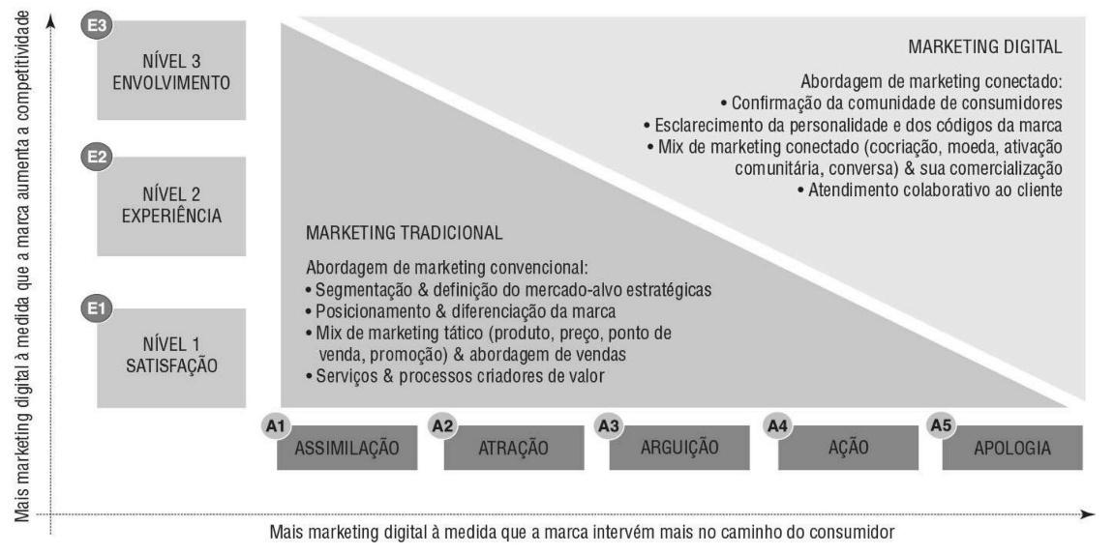
Fonte: KOTLER, 2017.

Todo elemento deve ser “chamado” no texto, e não colocado aleatoriamente. Então, o ideal é, logo antes do elemento, dizer que ele será apresentado. Lembre-se que figuras, quadros e tabelas não “apresentam” nada. Então, o ideal é se dizer: na figura x, é apresentada a visão...

- METODOLOGIA

Sempre entre um título ou subtítulo, deve-se haver algum parágrafo textual. Nunca deixar títulos e/ou subtítulos seguidos, sem texto.

  - Regras gerais de citações direta e indireta (NBR 10520)

Nesta subseção, serão apresentados tópicos importantes para citação de documentos.

    - Citação indireta

Texto baseado na obra consultada, mas tratado com as próprias palavras de quem escreve.
Quando se citar algum autor dentro de uma frase, o mesmo deve ser chamado pelo sobrenome (ou instituição, responsável ou título, quando o caso), em letras minúsculas, apenas a primeira, maiúscula.
Exemplo: Para Kotler (2017), o marketing digital é...
Já se a citação vier ao fim da frase, a forma correta é tudo em maiúsculo, seguido do ano.
Exemplo: O marketing digital é fundamental para as organizações (KOTLER, 2017).

    - Citação direta

Texto transcrito fielmente como na obra original. A sua citação deve conter o número da página de onde foi extraído o conteúdo.
As citações diretas de até três linhas, devem estar entre aspas duplas. As aspas simples são utilizadas para indicar citação no interior da citação.
Exemplo 1: Kotler (2017, p. 35) descreve que "O marketing digital é tendência mundial".
Exemplo 2: "O marketing digital é tendência mundial" (KOTLER, 2017, p. 35).
As citações diretas, no texto, com mais de três linhas, devem ser destacadas com recuo de 4 pts da margem esquerda, com letra menor que a do texto utilizado e sem as aspas.
Exemplo (utilizar fonte tamanho 10):
A teleconferência permite ao indivíduo participar de um encontro nacional ou regional sem a necessidade de deixar seu local de origem. Tipos comuns de teleconferência incluem o uso da televisão, telefone e computador. Através de áudio-conferência, utilizando a companhia local de telefone, um sinal de áudio pode ser emitido em um salão de qualquer dimensão. (NICHOLS, 1993, p. 181).
Quaisquer outras dúvidas sobre citação, buscar a NBR 10520.

- RESULTADOS E DISCUSSÕES

Texto

  - Subtítulo

Texto

- CONCLUSÕES

Texto

  - Recomendações para pesquisas futuras

Texto

- REFERÊNCIAS

As referências devem seguir a NBR 6023. Alinhadas à esquerda (não justificadas), espaçamento de 1,5 entre linhas, 0 pt antes e 6 pts depois. Devem estar dispostas em ordem alfabética. Os destaques serão em negrito.
Sugere-se uma padronização entre os nomes dos autores: ou todos completos (KOTLER, Philip), ou todos abreviados (KOTLER, P.). Seguem alguns exemplos:

Livro (destacar o título, caso haja subtítulo, este não é destacado):
KOTLER, P. Marketing 4.0: do tradicional ao digital. Rio de Janeiro: Sextante, 2017.

Capítulo de Livro (destacar o título, caso haja subtítulo, este não é destacado):
RICHARDS, D.J.; FROSCH, R.A. The industrial green game: overview as perspectives. In: RICHARDS, D.J. (org.). The industrial green game: implications for environmental design and management. Washington: National Academy Press, 1997.

Artigo em Periódico (destacar o periódico):
PRASAD, K. et al. Metallic Biomaterials: Current Challenges and Opportunities. Materials, v. 10, n. 8, p. 884, 31 jul. 2017.

Artigo de Congresso (destacar os anais):
SANTOS, A. T. ; MARUJO, L.G. . O problema de fluxo multiproduto para alocação de frota heterogênea em ferrovias. In: Simpósio de Pesquisa Operacional da Marinha, 15., Rio de Janeiro. Anais…, Rio de Janeiro: SPOLM, 2013.

Site (destacar o nome da matéria):
WALTER. VBMT160408-MK4 WKK20S. Disponível em: <https://www.walter-tools.com/en-gb/search/pages/default.aspx#/turning/iso-turning/indexable-inserts/iso-indexable-inserts-positive-basic-shape/000545/VBMT160408-MK4 WKK20S>. Acesso em: 1 nov. 2018.

Monografias, teses, dissertações (destacar o título):
PIRES, S. R. I. Integração do planejamento e controle da produção a uma estratégia de manufatura. 223 f. Tese (Doutorado em Engenharia de Produção) - Escola de Engenharia de São Carlos, Universidade de São Paulo, São Carlos, 1994.

Outros exemplos:
ASSOCIAÇÃO BRASILEIRA DE NORMAS TÉCNICAS. NBR 14724: Informação e Documentação - Trabalhos acadêmicos - Apresentação. Rio de Janeiro: ABNT, 2011.

ASSOCIAÇÃO BRASILEIRA DE NORMAS TÉCNICAS. NBR 10520: Informação e Documentação - Citações em Documentos - Apresentação. Rio de Janeiro: ABNT, 2002a.

ASSOCIAÇÃO BRASILEIRA DE NORMAS TÉCNICAS. NBR 6023: Informação e Documentação - Referências - Elaboração. Rio de Janeiro: ABNT, 2002b.

Dica para formatação de referências: software Mendeley Desktop.

APÊNDICES E ANEXOS (SE HOUVER)

Apêndices e anexos são materiais que complementam o texto, e só devem ser incluídos quando forem estritamente necessários.
Apêndices: materiais elaborados pelo autor para complementar seus argumentos.
Anexos: materiais não elaborados pelo autor, que auxiliem sua fundamentação e argumentação. Leis, mapas e estatutos são exemplos de anexos.
Primeiramente vêm os apêndices e, logo após, os anexos, ambos após as referências. Devem constar no sumário.

